BAB II
LANDASAN TEORI
- Tinjauan Pustaka
- TAM
- Pengertian Technology Acceptance Model (TAM)
Technology acceptance model (TAM) merupakan suatu model penerimaan sistem teknologi informasi yang digunakan oleh pemakai. TAM dikembangkan oleh Davis et al. (1989) berdasarkan model theory of reasoned action (TRA). Model TRA dapat diterapkan karena keputusan yang dilakukan oleh individu untuk menerima suatu teknologi sistem informasi merupakan tindakan sadar yang dapat dijelaskan dan diprediksi oleh niat perilakunya. TAM menambahkan dua konstruk utama kedalam TRA. Dua konstruk utama ini adalah persepsi kegunaan (perceived usefulness) dan persepsi kemudahan penggunaan (perceived ease of use). TAM berargumentasi bahwa penerimaan individual terhadap sistem teknologi informasi ditentukan oleh dua konstruk tersebut (Jogiyanto, 2007:111).
Kegunaan persepsian (perceived usefulness) dan kemudahan penggunaan persepsian (perceived ease of use) keduanya mempunyai pengaruh ke minat perilaku (behavioral intention). Pemakai teknologi akan mempunyai minat menggunakan teknologi (minat perilaku) jika merasa sistem teknologi bermanfaat dan mudah digunakan (Jogiyanto, 2007:112).
Kegunaan persepsian (perceived usefulness) juga mempengaruhi kemudahan penggunaan persepsian (perceived ease of use) tetapi tidak sebaliknya. Pemakai sistem akan menggunakan sistem jika sistem bermanfaat baik sistem itu mudah digunakan atau tidak mudah digunakan. Sistem yang sulit digunakan akan tetap digunakan jika pemakai merasa bahwa sistem masih berguna (Jogiyanto, 2007:112).
Model dari TAM dapat dilihat dari gambar berikut ini.
Kegunaan persepsian (perceived usefulness)

Minat perilaku (Behavioral Intention )
Sikap terhadap perilaku (Attitude towards behavior)
Perilaku (Behavioral)

Kemudahan penggunaan persepsian (perceived ease of use)

Sumber : Jogiyanto, 2007
Gambar II.1. Technology acceptance model (TAM).

- Konstruk Technology Acceptance Model (TAM)
Konstruk pertama di Technology acceptance model (TAM) adalah kegunaan persepsian (perceived usefulness). Kegunaan persepsian didefinisikan sebagai sejauh mana seseorang percaya bahwa menggunakan suatu teknologi akan meningkatkan kinerja pekerjaannya. Berdasarkan definisinya, diketahui bahwa kegunaan persepsian merupakan suatu kepercayaan (benefit) tentang proses pengambilan keputusan. Dengan demikian jika seseorang merasa percaya bahwa sistem informasi berguna maka dia akan menggunakannya. Sebaliknya jika seseorang merasa percaya bahwa sistem informasi kurang berguna maka dia tidak akan menggunakannya (Jogiyanto, 2007:114). Konstruk kegunaan persepsian dibentuk dari banyak item. Davis (1986) menggunakan enam buah item untuk membentuk konstruk ini (Jogiyanto, 2007:115).
Konstruk kedua di TAM adalah persepsi kemudahan penggunaan persepsian (perceived ease of use). Persepsi kemudahan penggunaan persepsian (perceived ease of use) didefinisikan sebagai sejauh mana seseorang percaya bahwa menggunakan suatu teknologi dari usaha (Jogiyanto, 2007:115). Berdasarkan definisinya, diketahui bahwa konstruk persepsi kemudahan penggunaan persepsian (perceived ease of use) ini juga merupakan suatu kepercayaan tentang proses pengambilan keputusan. Jika seseorang merasa percaya bahwa sistem informasi mudah digunakan maka dia akan menggunakannya. Sebaliknya jika seseorang merasa percaya bahwa sistem informasi tidak mudah digunakan maka dia tidak akan menggunakannya. Konstruk persepsi kemudahan penggunaan juga dibentuk dari banyak item. Davis (1986) menggunakan enam buah item untuk membentuk konstruk ini (Jogiyanto, 2007:115).
Minat perilaku (behavioral intention) adalah suatu keinginan (minat) seseorang untuk melakukan suatu perilaku yang tertentu. Seseorang akan melakukan suatu perilaku (behavior) jika mempunyai keinginan atau minat untuk melakukannya (Jogiyanto, 2007:116).
Konstruk terakhir dalam TAM adalah penggunaan sesungguhnya dari teknologi tersebut. Penggunaan adalah tindakan yang dilakukan oleh seseorang.
Dalam kontenks penggunaan sistem informasi, penggunaan adalah penggunaan
sesungguhnya dari teknologi (Jogiyanto, 2007:117).

- Kelebihan dan Kelemahan TAM
Technology Acceptance Model (TAM) mempunyai beberapa kelebihan dan juga kelemahan. Kelebihan-kelebihan TAM menurut Jogiyanto (2007;134) adalah sebagai berikut :
- TAM merupakan model perilaku (behavior) yang bermanfaat untuk menjawab pertanyaan mengapa banyak sistem teknologi informasi gagal diterapkan karena pemakainya tidak mempunyai minat (intention) untuk menggunakannya.
- TAM dibangun dengan dasar yang kuat.
- TAM telah diuji dengan banyak penelitian dan hasilnya sebagian besar mendukung dan menyimpulkan bahwa TAM merupakan model yang baik.
- Kelebihan TAM yang paling penting adalah model ini merupakan model yang parsimoni (parsimonious) yaitu model yang sederhana tetapi valid.

Disamping kelebihan-kelebihan TAM tersebut, TAM juga mempunyai beberapa kelemahan-kelemahan yaitu sebagai berikut :
- TAM hanya memberikan informasi atau hasil yang sangat umum saja tentang minat dan perilaku pemakai sistem dalam menerima sistem teknologi informasi.
- Perilaku pemakai sistem teknologi informasi di TAM tidak dikontrol dengan kontrol perilaku (behavioral control) yang membatasi minat perilaku seseorang.
- Perilaku (behavior) yang diukur di TAM seharusnya adalah pemakaian atau penggunaan teknologi sesungguhnya (actual usage).
- Penelitian-penelitian TAM umumnya hanya menggunakan sebuah sistem informasi saja.
- Beberapa penelitian TAM menggunakan subyek mahasiswa.
- Penelitian-penelitian TAM kebanyakan hanya menggunakan subyek tunggal sejenis saja, misalnya hanya menggunakan sebuah organisasi saja, sebuah departemen saja, atau sebuah kelompok mahasiswa tertentu saja.
- Penelitian-penelitian ini umumnya adalah penelitian cross sectional yang hanya melibatkan waktu satu periode tetapi dengan banyak sampel individu.
- Penelitian-penelitia TAM umumnya hanya menggunakan sebuah tugas semacam saja.
- Umumnya model penelitian TAM kurang dapat menjelaskan sepenuhnya antar hubungan (causation) variable-variabel di dalam model.
- Tidak mempertimbangkan perbedaan kultur.

- Pengertian SPSS (Statistical Product and Service Solution)
Menurut Kurniawan (2009:14) “SPSS adalah salah satu program untuk pengolahan data statistik yang penggunaannya cukup mudah. SPSS merupakan singkatan statistical product and service solution.”
Tugas pengguna hanyalah mendesain variable yang akan dianalisis, memasukan data, dan melakukan perhiitungan dengan tahapan yang ada pada menu yang tersedia. Setelah perhitungan selesai, tugas pengguna ialah menafsir angka-angka yang dihasilkan oleh SPSS. Proses penafsiran inilah yang jauh lebih penting daripada sekedar memasukan angka dan menghitungnya. Dalam melakukan penafsiran kita harus dibekali dengan pengertian mengenai statistic dan metodelogi penelitian.
SPSS sangat bermanfaat untuk disiplin ilmu yang banyak melakukan perhitungan statistik dan menganjurkan membuat skripsi dengan pendekatan kuantitatif, misalnya seperti ilmu ekonomi, sosial dan politik, psikologi, dan eksakta.
- Media Sosial
Dewasa ini perkembangan teknologi semakin pesat. Dengan perkembangan teknologi saat ini, banyak hal yang dapat dikerjakan dengan mudah. Salah satunya dalam hal berkomunikasi. Jika dahulu kala orang berkomunikasi dengan bertatap muka secara langsung agar pesan yang disampaikan dapat diterima dengan baik, namun sekarang orang tidak harus bertatap muka secara langsung agar dapat berkomunikasi. Sehingga komunikasi dapat berlangsung lebih mudah dengan adanya teknologi.
Berbagai teknologi telah dikembangkan para ilmuwan agar memudahkan manusia dalam berkomunikasi. Mulai dari radio, telepon, televise, hingga internet. Bahkan dengan kemajuan teknologi sekarang ini, orang dapat berkomunikasi dengan orang lain pada tiap detik. Baik itu dengan orang yang dikenal hingga orang yang tidak dikenal. Komunikasi tersebut bisa terjadi dengan dua arah maupun satu arah. Teknologi mulai dari radio hingga internet memungkinkan komunikasi yang sulit dilakukan menjadi bisa dilakukan. Salah satu dari sekian banyak temuan para ahli, yang fenomenal adalah media internet.
Adapun menurut Brogan (2010:11) mendefinisikan Social media sebagai berikut: “Social media is a new set of communication and collaboration tools that enable many types of interactions that were previously not available to the common person”. (Sosial media adalah satu set baru komunikasi dan alat kolaborasi yang memungkinkan banyak jenis interaksi yang sebelumnya tidak tersedia untuk orang biasa).”
Sedangkan menurut Kindarto (2010 ; 1) “Jejaring sosial atau jaringan sosial menurut Wikipedia adalah suatu struktur sosial yang dibentuk dari simpul-simpul yang umumnya adalah individu atau organisasi yang di ikat dengan satu type relasi spesifik atau lebih, seperti nilai, visi ide, teman keturunan atau sebagainya.
Layanan yang dihadirkan oleh masing-masing website jejaring sosial berbeda-beda. Hal ini lah yang merupakan cirri khas dan juga keunggulan masing-masing website jejaring sosial. Tetapi umumnya layanan yang ada pada jejaring sosial adalah chating, email, berbagai pesan “messaging”, berbagai video atau foto, forum diskusi, blog dan lain-lain.
Pemanfaatan situs jaringan sosial atau social networking telah menjadi tren atau gaya hidup bagi sebagian masyarakat Indonesia. Jejaring sosial pada saat ini telah menguasai kehidupan para pengguna internet. Buktinya situs jejaring sosial facebook harus berasa pada peringkat pertama website yang paling banyak diakses di Indonesia. Jejaring sosial merupakan sistem struktur sosial yang terdiri dari elemen-elemen individu atau organisasi. Jejaring ini akan membuat mereka yang memiliki kesamaan sosialitas mulai dari mereka yang telah dikenal sehari-hari sampai dengan keluarga bisa saling berhubungan. Istilah ini pertama kali diperkenalkan oleh Profesor J.A.Barner 1954.
- Facebook
- Pengertian facebook
Pengertian facebook menurut Wikipedia yaitu sebuah layanan jejaring sosial di dunia maya yang digunakan untuk mencari teman baru, teman lama dan lainnya. Selain itu facebook sebagai sarana untuk menambah popularitas diri sehingga pengguna facebook merasa lebih percaya diri untuk menjalin suatu hubungan pertemanan. Selain itu remaja menggunakan facebook untuk melampiaskan kemarahan dengan cara menyindir orang yang tidak disukainya. Remaja menganggap orang-orang di facebook lebih menyenagkan daripada di dunia nyata. Para remaja memanfaatkan facebook untuk mempromosikan diri sendiri dengan cara mengupload foto, mengupdate status, dan lain sebagainya. Selain itu facebook digunakan untuk bisnis online.
- Sejarah facebook
Facebook awalnya berasal dari nama 'TheFacebook.com', yang merupakan jaringan sosial skala kecil untuk lingkungan sekolah dan kampus.
Mark Elliot Zuckerberg adalah sang penemu Facebook pertama kali yang tinggal di kawasan bernama Dobbs Ferry, Westchester County, kota New York. Mark Elliot Zuckerberg merupakan anak dari pasangan Edward dan Karen Zuckerberg, dan ia adalah anak kedua dari empat bersaudara dari orang tua pasangan dokter gigi - psikiater. Sejak kecil Zuckerberg nampaknya memang sudah memiliki bakat di bidang komputer dan belajar mencoba membuat berbagai program komputer. Komputer pertama kali yang ia miliki di belikan oleh ayahnya ketika ia berusia 8 tahun kemudian saat di sekolah menengah Phillips Exeter Academy, ia dan rekannya, D'Angelo, membuat plug-in untuk MP3 player Winamp. Plug-in adalah program komputer yang bisa berinteraksi dengan aplikasi host seperti web browser atau email untuk keperluan tertentu. Kemudian pada bulan Oktober 2003 adalah titik awal buat Mark Zuckerberg untuk memasuki dunia jaringan sosial dimana ia mulai bereksperimen dengan membuat Facemash.com. Facemash.com sendiri adalah situs yang memperbolehkan pengunjungnya (kebanyakan dari mahasiswa Harvard) untuk membandingkan 2 gambar mahasiswa yang mana yang lebih "hot" (cantik) dan mana yang tidak dan gambar tersebut di dapatkan oleh Mark dengan me-hack database Universitas Harvard. dan kemudian besoknya, mahasiswa-mahasiswa yang marah meminta Mark untuk menutup situs tersebut. Walaupun begitu, Mark telah membuktikan bahwa orang-orang suka membuka Internet untuk melihat foto-foto orang lain.
Pada tanggal 11 Januari 2004, Zuckerberg mendaftarkan domain the facebook.com yang terinspirasi dari insiden Facemash dan di modelkan dari Friendster. Mark juga mengatakan bahwa ia ingin menciptakan sebuah situs web yang dapat menghubungkan orang-orang di dalam Universitas. Ia menyadari bahwa Harvard membutuhkan waktu bertahun-tahun untuk mengimplementasikan sistem tersebut, sedangkan ia da teman-teman Harvard-nya hanya membutuhkan waktu seminggu. Sesudah Mark menyelesaikan situs tersebut, di ketahui bahwa hanya dalam waktu 24 jam, 1.200 mahasiswa Harvard telah mendaftarkan diri mereka di situs tersebut dan jumlah itu setara dengan setengah jumlah seluruhnya mahasiswa tingkat akhir. 6 hari sesudah peluncuran tersebut, di katakan bahwa ternyata Mark juga sedang dalam pengembangan situs lain yang disebut HarvardConnection.com untuk Cameron Winklevoss, Tyler Winkelvoss dan Divya Narendra yang akhirnya menuntut Mark dengan tuntutan bahwa ia telah mencuri ide mereka, yakni Facebook. Mark dan pihak-pihak ini akhirnya menyelesaikan masalah ini dengan solusi yang di rahasiakan.
Setelah saat itu para pengguna Facebook terus meningkat. Malah ada sejumlah orang yang yang bukan dari lingkungan universitas ingin bergabung. Tingginya desakan para peminat facebook membuat Zuckerberg dan kawan-kawan memutuskan membuka jaringan untuk para siswa sekolah menengah (di sini SMU) pada bulan September 2005 dan selang beberapa waktu mereka juga membuka jejaring kepada para pekerja kantoran. Kesibukan yang luar biasa ini membuat Zuckerberg harus memutuskan keluar dari Harvard. "Apa yang saya inginkan sudah ada di tangan. Saya tidak ingin punya ijazah kemudian bekerja. Menurut saya, pekerjaan hanyalah untuk orang-orang yang lemah," ujarnya pada Majalah Current. Zuckerberg dan kawan-kawan kemudian mengembangkan Facebook lebih jauh lagi. Pada September 2006 Facebook membuka pendaftaran untuk jejaring umum dengan syarat memiliki email. Sejak itulah jumlah anggota Facebook melesat seperti sekarang ini. Saat ini hampir semua orang mengenal facebook dari anak kecil sampai orang tua pun saya rasa banyak yang sudah bisa mengoperasikan faceebook.
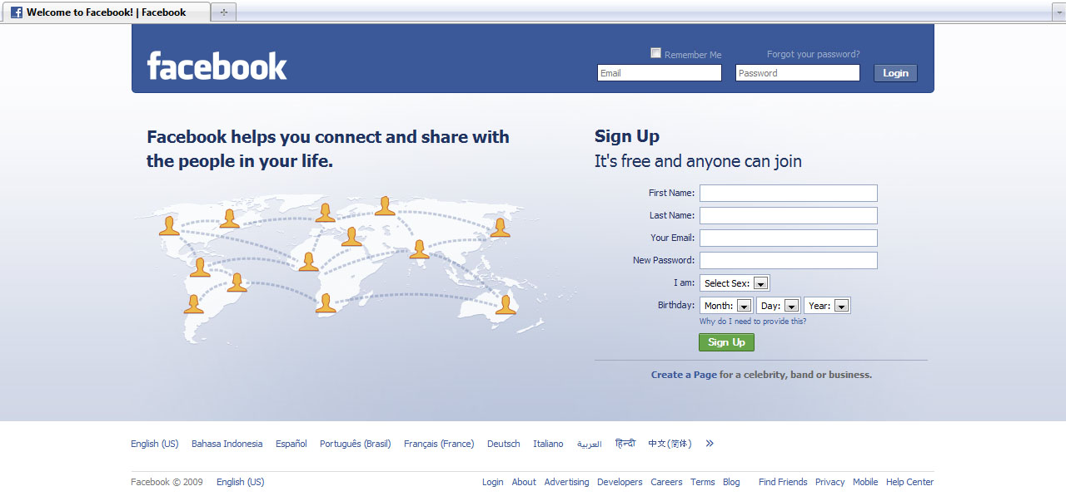

Sumber : www.facebook.com
Gambar II.2 Tampilan awal media sosial “Facebook”.
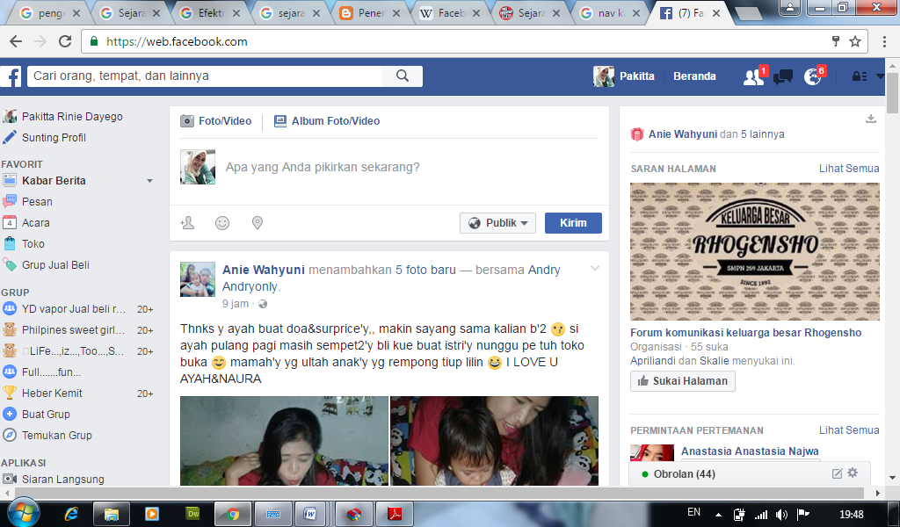
Sumber : www.facebook.com
Gambar II.3 Tampilan media sosial “Facebook”.

- Penelitian terkait
Dalam penyusunan skripsi ini, penulis sedikit banyak terisnpirasi dan mereferensi dari penelitian-penelitian sebelumnya yang berkaitan dengan latar belakang masalah pada skripsi ini. Adapun penelitian yang berhubungan dengan skripsi ini antara lain :
“Analisis Pemanfaatan Media Sosial Facebook Dalam Peningkatan Kinerja Promosi Pada Perguruan Tinggi”. Penelitian yang dilakukan oleh Indrianto, Susanto, Wijaya (2016, ISSN : 2302-3805,1.4-181). Perkembangan yang pessat dalam dunia teknologi juga sangat dibutuhkan untuk menunjang kegiatan berkomunikasi terutama dalam rangka meningkatkan kinerja melalui media promosi online pada perguruan tinggi. Era globalisasi telah memajukan teknologi komunikasi ini dapat dilihat dengan dimanfaatkannya media sosial untuk menciptakan peluang-peluang menyusun strategi promosi yang kreatif serta merencanakan program promosi yang efektif untuk menghasilkan sesuatu yang besar. Fakultas Teknologi Informasi, Universitas Kristen Satya Wacana, Salatiga (FTI-UKSW) adalah fakultas yang berdiri sejak tahun 2003 dengan keberadaan fakultas yang semakin berkembang pesat, kegiatan promosi adalah salah satu cara yang dilakukan oleh fakultas untuk mendapatkan calon mahasiswa pada setiap tahunnya agar dapat mendaftar pada fakultas ini. Saat ini cara melakukan promosi secara konvensional dirasa kurang efektif karena akan berimplikasi pada biaya yang dikeluarkan maka dari itu untuk tujuan mendukung dan meningkatkan kinerja promosi FTI-UKSW, maka digunakan sarana media sosial sebagai bentuk dukungan terhadap peningkatan kinerja bagian promosi sehingga tujuan yang akan dicapai dalam penggunaannya akan optimal. Pada penelitian yang dilakukan di FTI-UKSW dengan melihat objek pada bagian promosi yang mana dengan tahapan dilihat dengan cara pengambilan data, analisis, pendekatan Technology Acceptance Model (TAM), menguji model, serta memberikan rekomendasi dalam rangka meningkatkan kinerja promosi fakultas.

“Analisis Atas Praktek TAM (Technology Acceptance Model) Dalam Mendukung Bisnis Online Dengan Memanfaatkan Jejaring Sosial Instagram” Penelitian selanjutnya ini dilakukan oleh Hanggono, Handayani, Susilo (2015, Vol, 26 No, 1). Tujuan penelitian ini adalah untuk mengetahui dan menjelaskan pengaruh peresepsi kemudahan penggunaan Instagram terhadap peresepsi kemanfaatan Instagram. Mengetahui dan menjelaskan pengaruh peresepsi kemudahan penggunaan Instagram terhadap sikap penggunaan Instagram. Mengetahui dan menjelaskan pengaruh peresepsi kemanfaatan Instagram terhadap sikap penggunaan Instagram. Mengetahui dan menjelaskan pengaruh sikap penggunaan jejaring sosial Instagram terhadap perilaku untuk menggunakan Instagram, mengetahui dan menjelaskan pengaruh perilaku untuk menggunakan Instagram terhadap kondisi nyata penggunaan sistem. Populasi dalam penelitian ini adalah mahasiswa Ilmu Administrasi Bisnis Universitas Brawijaya yang sedang menempuh skripsi dan ditentukan 85 orang sebagai sampel penelitian. Dari hasil analisis path dapat disimpulkan bahwa : Variabel peresepsi kemudahan penggunaan berpengaruh signifikan positif terhadap peresepsi kemanfaatan. Variabel peresepsi kemudahan penggunaan memiliki pengaruh signifikan positif terhadap sikap penggunaan, variabel sikap penggunaan memiliki pengaruh signifikan positif terhadap perilaku untuk menggunakan, variabel perilaku untuk menggunakan memiliki pengaruh signifikan positif terhadap kondisi nyata penggunaan sistem dengan nilai t hitung 14.829 pada sig. t sebesar 0,000.

- Objek Penelitian
Dalam penulisan skripsi ini penulis mengangkat salah satu tempat bimbingan belajar di daerah Jakarta utara. Untuk pengambilan data disini penulis melakukan penelitian di Bimbel Rumah Belajar yang berlokasi di jl. Sespakes Komplek Depkes Blok B1 no. 21, Sunter jaya jakarta utara.
Rumah belajar berdiri sejak tahun 2005, bangunan rumah belajar awalnya adalah rumah hunian pada umumnya yang terletak sekitaran komplek perumahan. Rumah belajar didirikan untuk memenuhi tuntutan peningkatan pendidikan di wilayah sunter, maka didirikanlah Bimbingan belajar yang berfokus pada mata pelajaran matematika, dalam hal ini metode pembelajarannya disebut Jarimatika.
Animo masyarakat yang cukup tinggi pada waktu itu membuat rumah belajar dengan jarimatikanya, cukup terkenal disekitaran komplek Depkes Sunter. Rumah belajar dengan program jarimatikanya mampu mendulang piala perlombaan berhitung cepat jarimatika di wilayah Jakarta utara. Tahun keemasan rumah belajar sudah agak menurun ditahun pertengahan 2010, oleh karenanya dibukalah pelajaran tambahan, yaitu mengaji iqro bagi anak sekitar komplek.
Tahun 2012 peminat jarimatika sudah mulai turun dengan beberapa factor penyebabnya, antara lain semakin majunya teknologi gadget, dan berubah-ubahnya sistem pendidikan di Indonesia, menyebabkan rumah belajar lebih focus pada bimbingan belajar untuk mata pelajaran utama disekolah, seperti matematika, IPA, IPS, Bahasa Indonesia dan PKN.
Di tahun ini pula, rumah belajar mulai membuka kursus bahasa inggris percakapan yang bekerjasama dengan salah satu lembaga kursus terutama di Jakarta, yaitu Easy English Centre dengan sistem franchise.
dinamika sistem pendidikan di Indonesia, Jakarta pada khususnya, menyebabkan program bahasa inggris sepi peminat. Namun, hal ini tidak berlangsung lama, pada tahun 2014 dengan manajerial yang baik, sistem publikasi dan promosi yang berkelanjutan membuat rumah belajar kembali menggeliat dan ikut berpartisipasi dalam mencerdaskan kehidupan bangsa melalui jalur pendidikan. Saat ini rumah belajar menyediakan kursus bahasa inggris dan bimbingan belajar bagi siswa SD, SMP, SMA, serta calistung bagi anak-anak pra sekolah.
Rumah belajar juga mempersiapkan guru-guru yang bisa dikirim untuk kelas jauh, atau kelas privat kerumah dan kantor, baik untuk mengajar pelajaran sekolah maupun bahasa inggris.
Tahun 2015 dijadikan sebagai awal kebangkitan rumah belajar agar lebih maju dan berguna. Dengan visi mencerdaskan kehidupan bangsa. Rumah belajar kini semakin memperbaiki sistem pengajaran agar mencapai hasil maksimal bagi seluruh siswa yang ingin meningkatkan pemahaman dan prestasi belajar dengan suasana yang nyaman dan serasa rumah sendiri.
Tahun 2017 rencana pembukaan cabang bimbel rumah belajar sedang disusun di daerah bekasi. Saat ini masih dalam tahap penelitian lapangan dan demografi penduduk sekitar bekasi yang harus dilakukan agar tujuan rumah belajar tepat sasaran.

